
TÜRK DİLİ VE EDEBİYATI BÖLÜMÜ

ÖĞRENCİ DİSİPLİN SORUŞTURMASI

İŞ AKIŞ SÜRECİ


Doküman No | TDE-İA-012
İlk yayın tarihi | 28.02.2025
Rev. No / Tarih | 00/-
Sayfa sayısı | 1/1

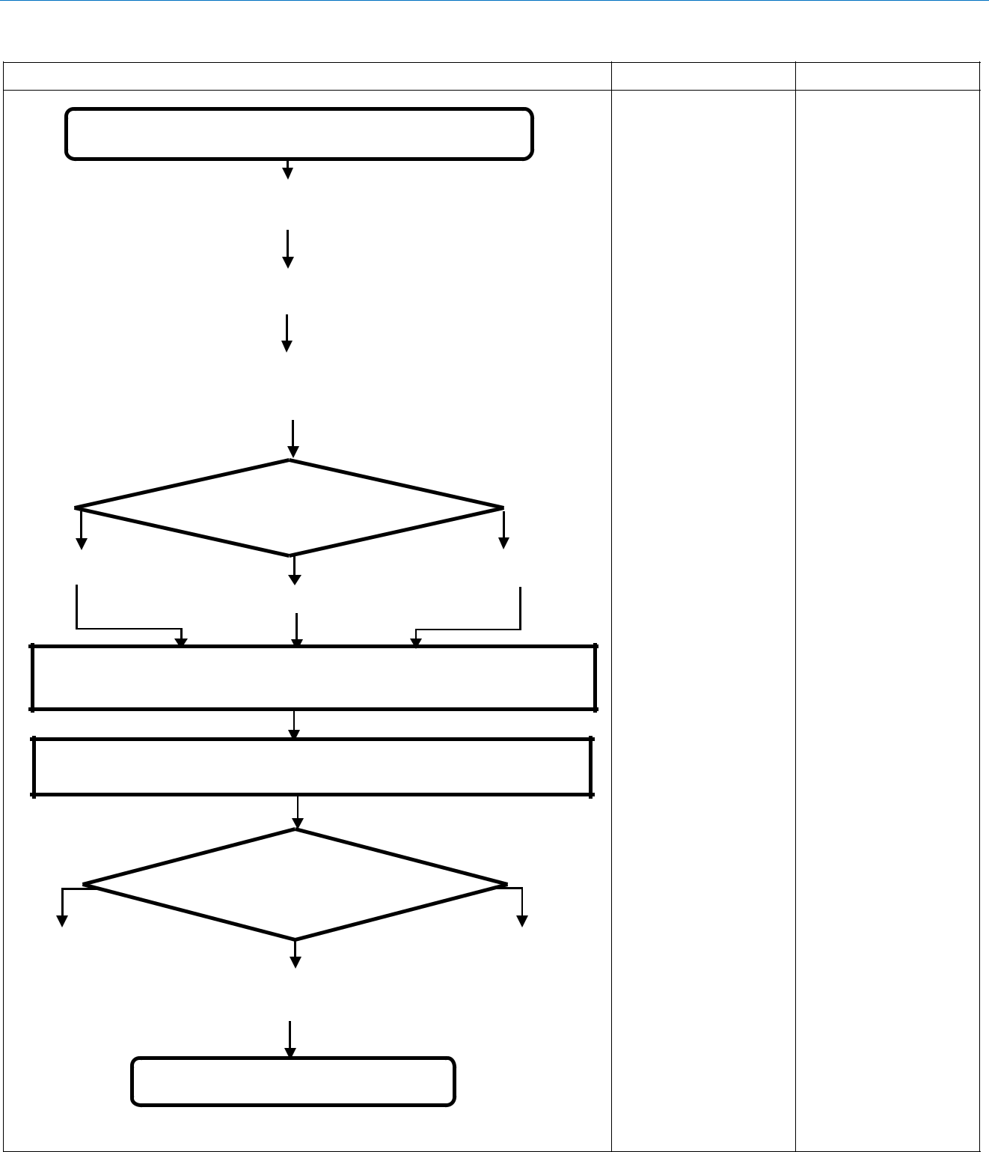

İŞ AKIŞI | SORUMLU | İLGİLİ DOKÜMAN

Fakülteye gelen yazılı şikâyet dekanlık makamına sunulur.

 |  |  |  |  |  |  | İlgili Personel |  | Dilekçe
 | Disiplin amiri dekan, olayı aydınlatmak üzere bir öğretim
 | elemanını resmi yazı ile soruşturmacı atar.
 |  |  |  |  |  |  | İlgili | Personel | /
 | İddia edilen suçun niteliğine göre şüphelinin |  |  |  | sözlü ya da yazılı |  | İlgili | Personel | /
 |  |  |  |  |  |  | Dekanlık
 | ifadesine başvurulur.
 | Soruşturmacının elde ettiği deliller, dinlenen şahitler, alınan ifade
 | ve savunmalar sonucunda soruşturma raporu imzalanarak dekanlık
 | makamına gönderilir. |  |  |  |  |  |  |  | Fakülte Yönetim
 |  |  |  |  |  |  | Yönetim Kurulu |  | Fakülte Yönetim
 |  |  |  |  |  |  |  |  | Kurul Kararı
 |  | Soruşturmacının önerisi
 | Uyarma |  |  |  |  | Uzaklaştırma
 |  |  | Kınama |  |  |  | İlgili Personel

Dekan soruşturmanın usulüne uygun yapılıp yapılmadığını incelemek üzere soruşturma dosyasını disiplin kurulundaki raportör üyeye sevk eder.

Raportör, soruşturma dosyasını inceleyip raporunu hazırlayarak dekanlık makamına gönderir.

Fakülte Disiplin Kurulu Kararı

 |  | Fakülte Disiplin Kurulu |  |  | Fakülte | Disiplin
 |  |  |  |  | Kurulu
 |  | Kararı
Uyarma cezası |  |  |  | Uzaklaştırma
öğrenciye |  |  |  | cezası öğrenciye | Öğrenci İşleri Birimi
öğrenciye |  | Kınama cezası |  | cezası öğrenciye
tebliğ edilir. |  | Kınama cezası |  | tebliğ edilir.
 |  | öğrenciye tebliğ edilir.
 |  | Süreç sonlandırılır.

(Hazırlayan) | (Kontrol Eden) | (Onaylayan) Bölüm Başkanı
Arş. Gör.  Yusuf Mirza TÜRÜDÜ | Dr. Öğr. Üyesi Ali Fuat ALTUNTAŞ | Prof. Dr. Sinan UYĞUR
KK-FR-001/14.02.2024/00/-

